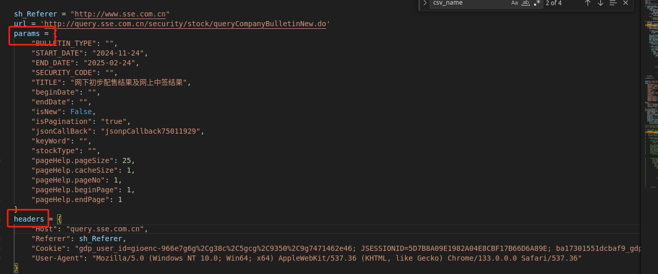
连网址时需要params和headers参数
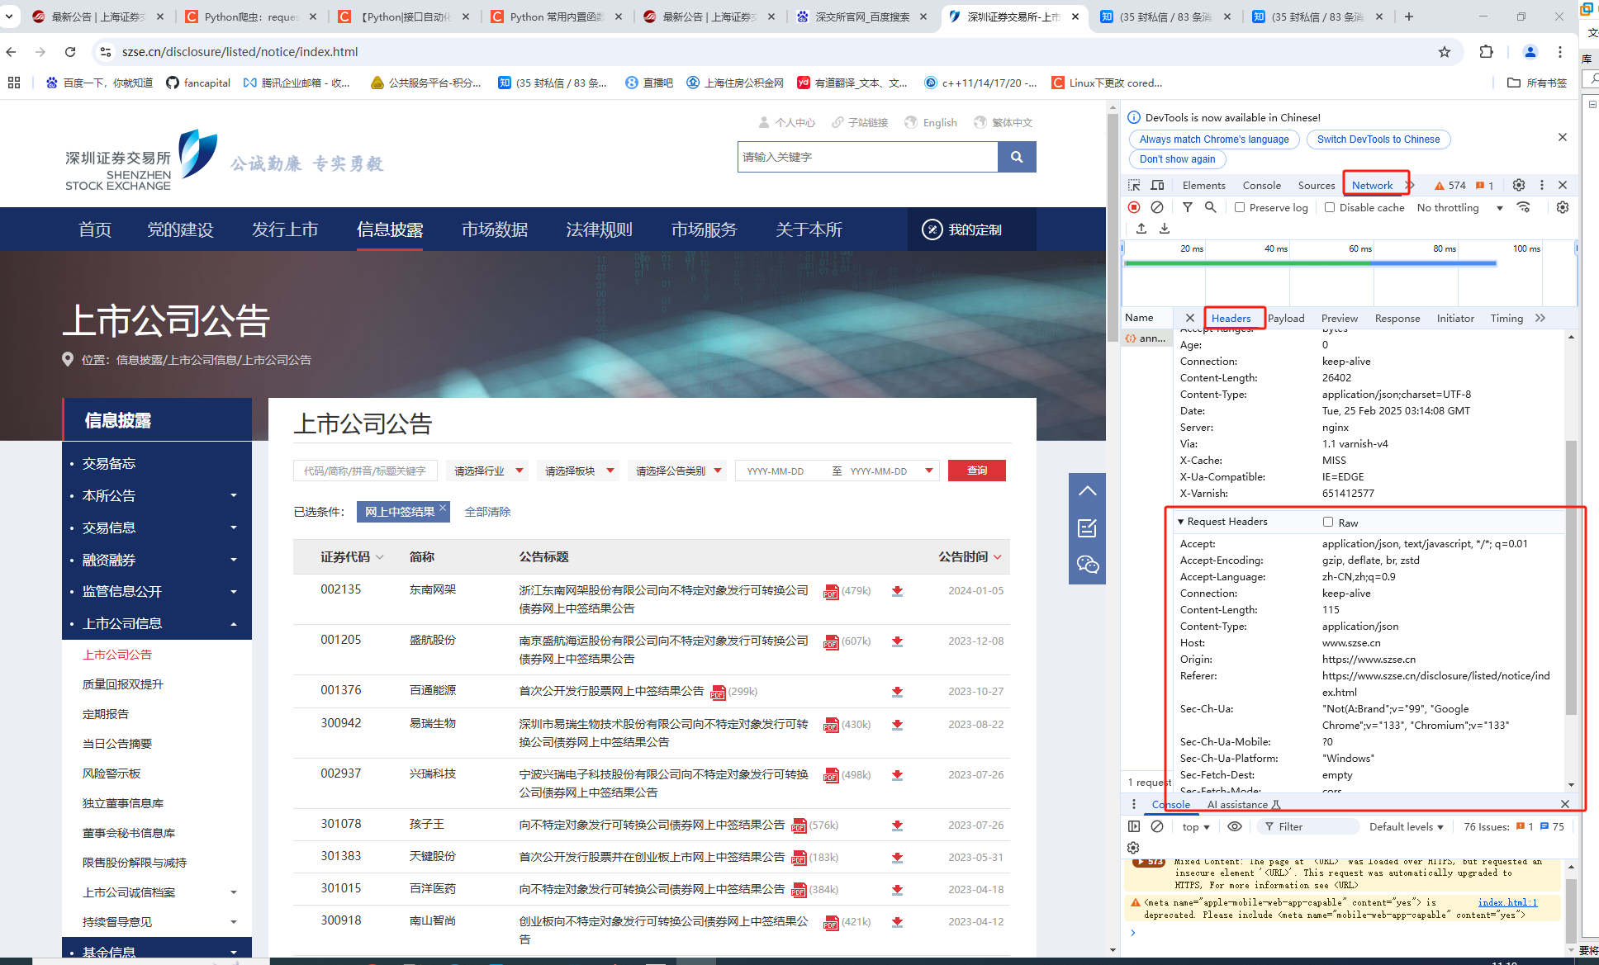
Header参数从这里获取

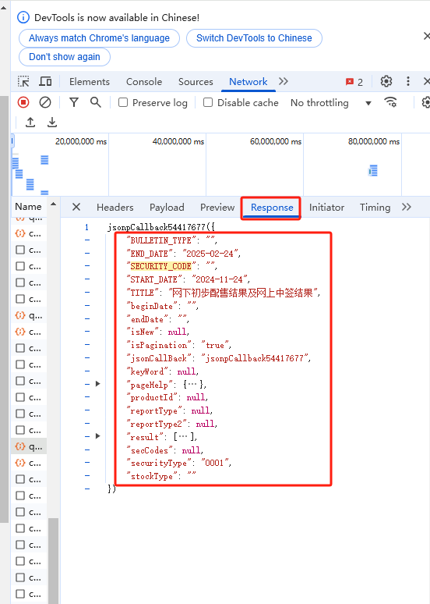
params 从Resonse的结果中看

深交所的爬虫流程

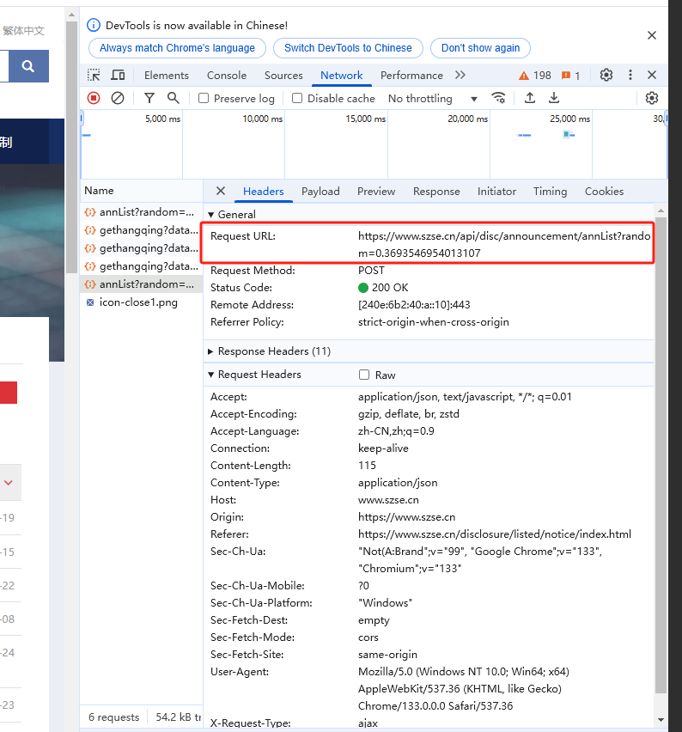

参数模式是Playload
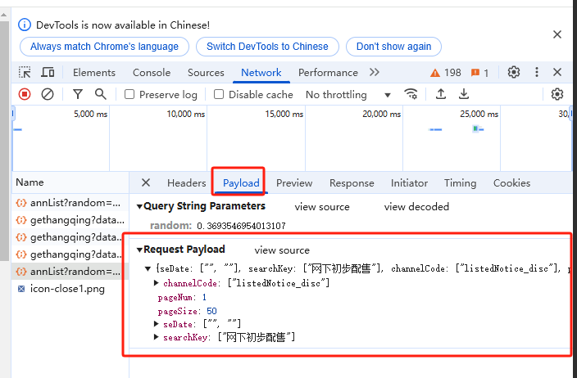

pdf 文件的全地址看这里
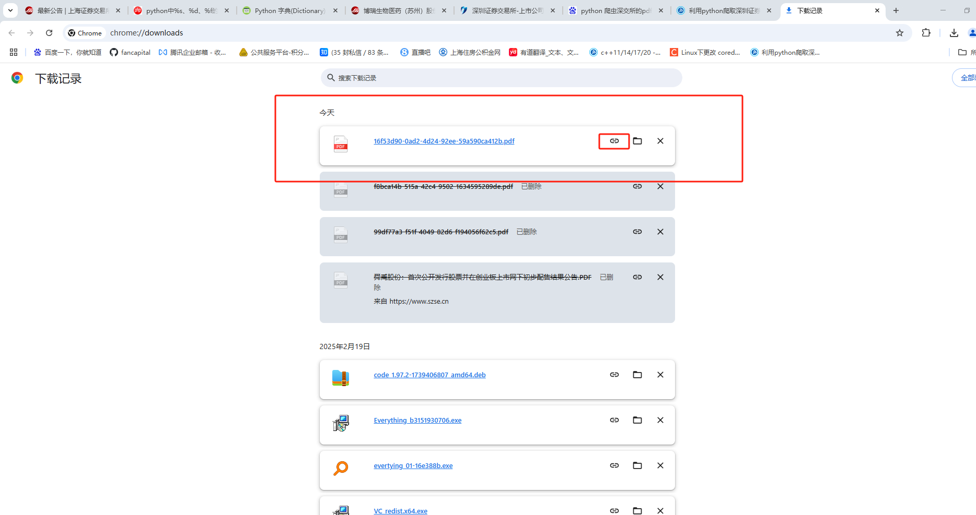

请参考博客
https://www.cnblogs.com/mysteriouspavilion/articles/15464430.html

